Banco de Dados do Sistema de Metrô e BRT do estado do Rio de Janeiro
Joyce Brum¹, Thiago Damasceno², Gabriel Mattos³, Matheus Gouvêa⁴, Matheus Feitosa⁵
Departamento de Ciência da Computação – Universidade Federal do Rio de Janeiro (UFRJ)
¹Relatório, Consultas em SQL, Modelo Lógico e Modelo Conceitual
²Modelo Conceitual, Modelo Lógico, Modelo Físico, Popular BD e Aplicação Web
³Modelo Conceitual e Consultas em SQL
⁴Consultas em SQL, Popular BD
⁵Modelo Conceitual, Consultas SQL, Pesquisas

joycebrumu.u@dcc.ufrj.br, topd97@dcc.ufrj.br
Abstract. The Data Base has informations about the subway and brt companies, besides their stations. This way is possible to evaluate, using the data, other informations about the transport system of the state of Rio de Janeiro.
Resumo. O Banco de Dados elaborado reúne informações sobre as empresas que coordenam o metrô e o brt, além de suas estações, sendo possível avaliar a partir dos dados outras informações sobre o sistema de transporte do estado do Rio de Janeiro.

1. Informações Gerais
Este artigo trata da idealização, elaboração e construção de um Banco de Dados utilizando como fonte a base de dados do Portal de Dados Abertos da Prefeitura do Rio (http:// data.rio) sobre as estações metrô e BRT, além de informações históricas sobre transporte de passsageiros por linha e estação de metrô.

2. Modelagem do Banco de Dados
Duas entidades bases são criadas para armazenar as informações das empresas responsáveis pela manutenção do Metrô e BRT respectivamente, permitindo a existência de uma concorrência entre duas ou mais empresas na administração de diferentes linhas de metrô.
Para representar um modelo genérico de estação, foi criada uma classe abstrata Estação com algumas informações primordiais que caracterizam uma estação: Identificador da Estação, Nome, DataInc, Integração com Trem, Status e Estado de Ativação (ativo ou não).
Como subclasses têm-se Estação BRT e Estação Metrô. A relação de especialização é total pois não existe no banco nenhuma estação que não se especialize como uma estação de Metrô ou uma estação de BRT e exclusiva, pois uma estação não pode ser dos dois meios de transporte simultaneamente.
Quanto às estações de metrô, é armazenado um histórico de, para cada linha em uma dada estação, quantas pessoas foram transportadas em um dado ano.

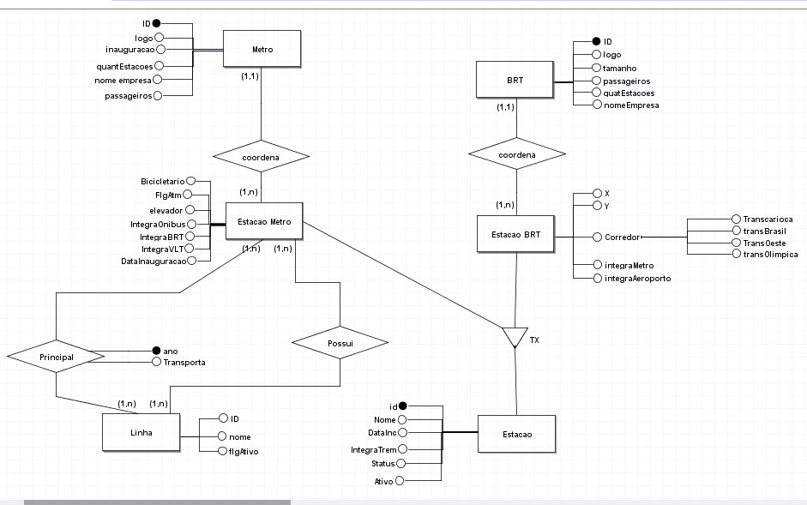
Figure 1. Modelo Conceitual

3. Modelo Lógico
O modelo lógico foi gerado com auxílio do BrModelo, e após alguns ajustes as seguintes relações foram geradas:
- Linha – informações sobre as linhas do metrô
- Estação_Metrô – informações sobre as estações do metrô
- Principal – tabela para representar a relação entre Linha e Estação_Metrô e caracteriza uma Linha como principal. Como a relação era n x n, então os identificadores de cada tabela serão identificadores da relação possui também.
- EstacaopossuiLinha – representa a relação entre Estacao_Metro e Linha que por ser n x n precisou ser separado em uma tabela.
- Estação_BRT – informações sobre as estações do BRT
- Corredor – relação para representar no Banco de Dados relacional o atributo multivalorado. Como cada Estação_BRT pode possuir mais de um corredor, então seu identificador fará parte da chave primária de Corredor.
- Metrô – informações gerais sobre cada empresa de metrô
- BRT – informações gerais sobre cada empresa que gerencia as estações do BRT
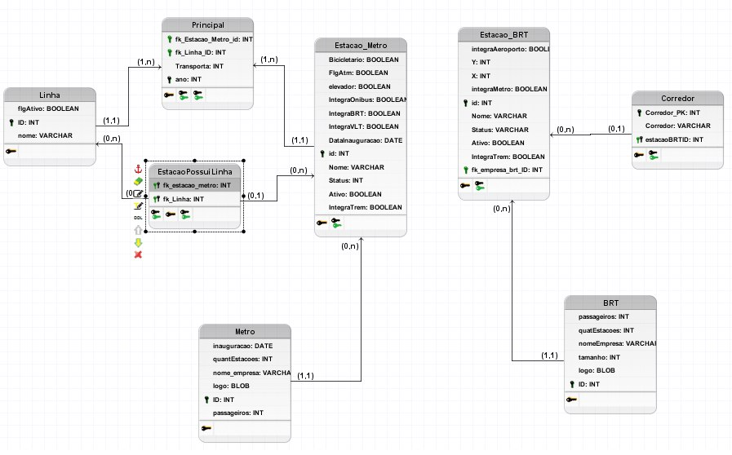
Figure 2. Esquema Lógico

4. Restrições de Integridade
Antes de gerar o modelo físico é necessário especificar, por tabela, as restrições de integridade de cada um dos seus campos para cada tabela.

Tabela 1. Restrições de integridade da relação Metrô
 | Restrições
inauguracao | NOT NULL
quantEstacoes | NOT NULL
nome_empresa | NOT NULL, UNIQUE
logo | -
passageiros | -
ID | PRIMARY KEY

Tabela 2. Restrições de integridade da relação BRT
 | Restrições
passageiros | -
quantEstacoes | NOT NULL
nomeEmpresa | NOT NULL
tamanho | NOT NULL
logo | -
ID | PRIMARY KEY

Tabela 3. Restrições de integridade da relação Estacao_Metro
 | Restrições
bicicletario | NOT NULL
FlgAtm | NOT NULL
elevador | NOT NULL
IntegraOnibus
lntegraBRT
IntegraVLT
DataInauguracao | NOT NULL
id | PRIMARY KEY
Nome | NOT NULL
Status
Ativo | NOT NULL
IntegraTrem
fk_empresa_emtro_ID | NOT NULL, FOREIGN KEY

Tabela 4. Restrições de integridade da relação Estacao_BRT
 | Restrições
IntegraAeroporto
x | NOT NULL
y | NOT NULL
integraMetro
id | PRIMARY KEY
Nome | NOT NULL
Status
Ativo | NOT NULL
IntegraTrem
fk_empresa_brt_ID | NOT NULL, FOREIGN KEY

Tabela 5. Restrições de integridade da relação Corredor
 | Restrições
Corredor_PK | PRIMARY KEY
estacao_BRTID | PRIMARY KEY, FOREIGN KEY
Corredor | NOT NULL

Tabela 6. Restrições de integridade da relação Linha
 | Restrições
ShapeSTLength
ID | PRIMARY KEY
nome | NOT NULL

Tabela 7. Restrições de integridade da relação Principal
 | Restrições
fk_Estacao_Metro_id | PRIMARY KEY, FOREIGN KEY
fk_Linha_ID | PRIMARY KEY, FOREIGN KEY
Transporta
ano | PRIMARY KEY

Tabela 8. Restrições de integridade da relação EstacaoPossuiLinha
 | Restrições
fk_estacao_metro | FOREIGN KEY PRIMARY KEY
fk_linha | FOREIGN KEY PRIMARY KEY

5. Modelo Físico
No modelo físico, foram criadas as tabelas seguindo as restrições de integridade determinadas anteriormente. Além disso, foram criados 4 triggers, dois para controle do campo quantEstacoes da tabela metro e dois para controle do campo equivalente na relação brt. A cada insert na tabela de estação_metro, o campo na relação metro é somado em um, e a cada delete, é subtraído em um. O mesmo vale para a tabela estacao_brt e brt.
Dessa forma, o campo quantEstacoes guarda dinamicamente a quantidade de estações de cada tipo presentes no banco de dados.

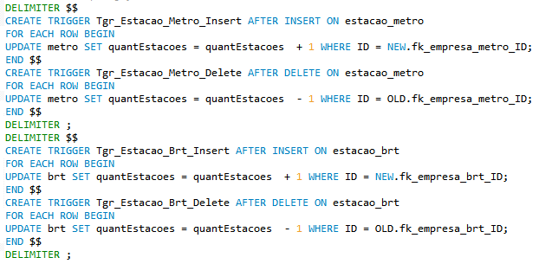
Figure 3. Triggers para controle dinâmico da quantidade de estações
Para popular o banco de dados, utilizamos como auxílio o excel e alguns tratadores de dados. A inclusão de tipos especiais no banco geral muito mais trabalho e tempo de pesquisa.

6. Consultas
As seguintes consultas foram feitas de acordo com as especificações solicitadas:

6.1. Uma consulta envolvendo apenas as operações de seleção e projeção
Rio em Movimento: a consulta retorna o nome de todas as estações de BRT que possuem um bicicletário, viabilizando uma locomoção de baixo ou nenhum custo e de impacto ambiental nulo.
SELECT Nome
FROM Estacao_Metro
WHERE Bicicletario = true;

6.2. Duas consultas envolvendo a junção de apenas duas relações, sendo que uma deve conter junção externa
Total de Estações Ativas por Corredor: a consulta retorna o nome do corredor (ex: TransOeste, TransCarioca, etc) e a quantidade de estações ativas por onde cada uma passa.
SELECT corredor.Corredor, COUNT(Estacao_BRT.id)
FROM corredor INNER JOIN Estacao_BRT ON Corredor.estacaoBRTID=Estacao_BRT.id
WHERE Estacao_BRT.Ativo = true
GROUP BY corredor.Corredor_PK;

Retorna os nomes das estações do metrô cuja estação principal não está na Linha 1.
SELECT Nome FROM Estacao_Metro LEFT JOIN
(SELECT fk_Estacao_Metro_id FROM Principal
WHERE Principal.fk_Linha_ID = 1) AS Linha1
ON Estacao_Metro.id = Linha1.fk_Estacao_Metro_id
WHERE Linha1.fk_Estacao_Metro_id IS NULL;

6.3. Duas consultas envolvendo a junção de três ou mais relações
Quantidade Estações Ativas: a consulta retorna o nome, a quantidade total de estações ativas por cada linha do metrô.
SELECT Linha.nome, COUNT(fk_Estacao_Metro_id) AS quant
FROM Linha INNER JOIN (SELECT DISTINCT possui.fk_Estacao_Metro_id, possui.fk_Linha_ID, Estacao_Metro.Ativo
FROM possui INNER JOIN Estacao_Metro ON possui.fk_Estacao_Metro_id = Estacao_Metro.id) AS RelacaoEstacaoMetro
ON Linha.ID = RelacaoEstacaoMetro.fk_Linha_ID
WHERE RelacaoEstacaoMetro.Ativo = true
GROUP BY RelacaoEstacaoMetro.fk_Linha_ID

Informa as estações do metrô com integração com BRT e com qual corredor acontece essa integração. Caso não seja possível determinar o corredor do BRT onde acontece, o mesmo aparecerá como nulo e a estação do metrô ainda assim será listada.
SELECT DISTINCT Estacao_Metro_Full.id as estacaoMetroID, BRTcomMetro.estacaoBRTID, Estacao_Metro_Full.Nome, BRTcomMetro.Corredor, Estacao_Metro_Full.Linha
FROM (SELECT * FROM Estacao_Metro INNER JOIN
(SELECT Linha.ID AS idLinha, nome AS Linha, EstacaoPossuiLinha.fk_estacao_metro
FROM Linha INNER JOIN EstacaoPossuiLinha ON Linha.ID = EstacaoPossuiLinha.fk_Linha) AS LinhaIDMetro ON Estacao_Metro.id=LinhaIDMetro.fk_estacao_metro
WHERE IntegraBRT = true) AS Estacao_Metro_Full
NATURAL LEFT JOIN
(SELECT Corredor.estacaoBRTID, Nome, Corredor.Corredor
FROM Corredor NATURAL JOIN (SELECT id as estacaoBRTID, Nome, integraMetro FROM Estacao_BRT WHERE integraMetro = true) AS BRTcomMetro_parcial) AS BRTcomMetro;

6.4. Uma consulta envolvendo uma das operações sobre conjuntos (união, diferença ou intersecção)
Retorna uma tabela com todos os nomes das estações de BRT e de metrô.
(SELECT Nome FROM Estacao_Metro)
UNION
(SELECT Nome FROM Estacao_Brt)

6.5. Três consultas envolvendo funções de agregação
Estações de Integração BRT: Nome das estações em ordem alfabética e seus respectivos corredores, apenas das estações que possuem 2 ou mais corredores
SELECT Estacao_BRT.Nome, Corredor
FROM Estacao_BRT INNER JOIN
(SELECT corredor.Corredor, corredor.estacaoBRTID FROM corredor INNER JOIN
(SELECT estacaoBRTID, COUNT(Corredor_PK) AS quant FROM corredor GROUP BY estacaoBRTID HAVING quant > 1) AS quantidade
ON corredor.estacaoBRTID = quantidade.estacaoBRTID) AS estacoes
ON Estacao_BRT.id = estacoes.estacaoBRTID ORDER BY Estacao_BRT.Nome;

Calcula o total de passageiros transportados em um dado ano, em todas as estações e linhas.
SELECT ano, SUM(Transporta) AS TotalPessoas
FROM principal
GROUP BY ano;

Quantidade de estações do metrô que possuem pelo menos uma integração, quantas são por ônibus, quantas por BRT e quantas por VLT.
SELECT count(*) AS TotalDeIntegracao, SUM(IntegraOnibus) AS BUS, SUM(IntegraBRT) AS BRT, SUM(IntegraVLT) AS VLT
FROM estacao_metro
WHERE IntegraOnibus = 1 OR IntegraBRT = 1 OR IntegraVLT = 1;

6.6. Uma consulta envolvendo subconsultas aninhadas
Exibe os anos em que a quantidade de clientes foi menor do que a média
SELECT ano, TotalPessoas FROM
(SELECT ano, SUM(Transporta) AS TotalPessoas FROM Principal GROUP BY ano) AS TotalAno_Metro
WHERE TotalPessoas < (SELECT AVG(TotalPessoas)
FROM (SELECT ano, SUM(Transporta) AS TotalPessoas FROM Principal
GROUP BY ano) AS TotalAno_Metro2);

7. Aplicação Web
A aplicação web foi feita usando php, e permite ao usuário selecionar algumas pesquisas sobre a base de dados.

References
Portal de Dados Abertos da Prefeitura do Rio (2018) “Estações BRT”, http://www.data.rio/datasets/esta%C3%A7%C3%B5es-brt?page=16, Agosto.
Portal de Dados Abertos da Prefeitura do Rio (2018) “Estações Metrô”, http://www.data.rio/datasets/esta%C3%A7%C3%B5es-metr%C3%B4/, Agosto.
Portal de Dados Abertos da Prefeitura do Rio (2018) “Passageiros transportados no Metrô, segundo as estações e linhas no Município do Rio de Janeiro entre 1995-2017”, http://www.data.rio/datasets/cc3e3afaefad49c190259f5edc21121f, Setembro.
Portal de Dados Abertos da Prefeitura do Rio (2018) “Trajetos Metrô”, http://www.data.rio/datasets/trajetos-metr%C3%B4, Agosto.

